
TRANSFORMANDO O PAÍS PELA EDUCAÇÃO

EDITORA DO BRASIL LANÇA OBRA INÉDITA DE AURITHA TABAJARA, PRIMEIRA CORDELISTA INDÍGENA DO BRASIL

Com ilustrações de Luci Sacoleira, “Jurecê chorou na barriga de sua mãe” é um expoente da poesia cultural indígena brasileira em forma de livro

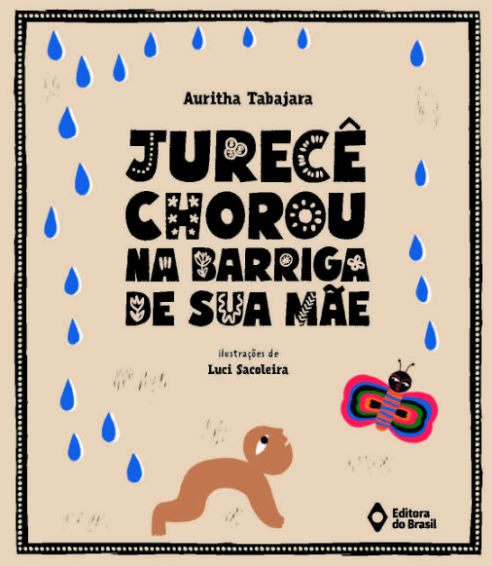

DOWNLOAD DA CAPA EM ALTA
DOWNLOAD ILUSTRAÇÃO EM ALTA

Pela primeira vez, a Editora do Brasil publica uma história original de Auritha Tabajara, escritora cearense, poeta e contadora de histórias, conhecida por ser a primeira cordelista indígena do Brasil. Em suas obras, sempre em rima e em estilo de cordel, a autora fala sobre as histórias do povo Tabajara, os papéis das mulheres e crianças dentro das comunidades e a ligação com a natureza e os costumes dos povos originários.

Após lecionar por dez anos em uma escola na comunidade de Tabajara e Kalabaça, na cidade de Porang, Ceará, Auritha segue carreira como autora. Suas obras abordam temas como a memória, tradições e lutas do povo Tabajara; questões de gênero, etnia, sexualidade, migração e saúde mental; elementos que fizeram parte de sua vida, assim como a importância da escrita em suas tentativas constantes de viver e estar no mundo em liberdade e sem opressões.

Jurecê chorou na barriga de sua mãe enaltece a riqueza das culturas indígenas e reforça a importância de respeitar as tradições, a sabedoria ancestral e a conexão com as origens Tabajara, com ilustrações que potencializam essa rica narrativa.

Para construir os desenhos deste livro, a ilustradora Luci Sacoleira fez esboços à mão livre, no papel e, depois, usou uma pequena mesa digitalizadora e computador para finalizá-las.

O Povo Tabajara

Os Tabajara são um povo indígena que habita o litoral do Nordeste brasileiro, com registros de sua presença desde o período colonial. São conhecidos por sua história de migrações e conflitos por terras, especialmente durante a colonização. Atualmente, os Tabajara da Paraíba lutam pela retomada e demarcação de seu território tradicional, enfrentando desafios como grilagem de terras e desmatamento.

JURECÊ CHOROU NA BARRIGA DE SUA MÃE
Coleção: Cometa Literatura
Autora: Auritha Tabajara
Ilustradora: Luci Sacoleira
Segmento: Ensino Fundamental - Anos Iniciais
Faixa etária: a partir dos 9 anos
Disciplina: Literatura Infantil
Temas: Cidadania e Civismo
Assuntos: Cultura popular, Folclore, Indígenas
Datas Comemorativas:
19/04 – Dia dos povos indígenas
5/6 – Dia do Meio Ambiente
Ano: 4º ano
Edição: 1ª edição/ 2025
ISBN: 9788510100007
Páginas: 40
Formato: 20,5 x 23,5 cm
Sobre Auritha Tabajara
Francisca Aurilene Gomes Silva (Ipueiras, Ceará, 1979), é escritora, cordelista, contadora de histórias indígenas, atriz, compositora. É considerada a primeira cordelista indígena do Brasil, com obras literárias adotadas como material didático obrigatório em escolas públicas cearenses, dada a amplitude da representatividade de sua escrita na narrativa indígena do tempo presente.
É especialista na contação de histórias indígenas que explicam o sagrado da vida, muitas das quais aprendeu com sua avó, a parteira Francisca Gomes de Matos, uma das maiores contadoras de histórias do povo Tabajara, que deu a ela o nome que usa para assinar suas obras literárias, Auritha, que significa “pedra de luz”.

Tem seis livros publicados, entre eles “Coração na aldeia, pés no mundo”, que recebeu o título de altamente recomendável pela FNLIJ, o selo FLIP 2023, e, além de estar disponível para pesquisa na Biblioteca de Washington, inspirou o filme Mulher sem chão, que conta a sua história. Por meio dos seus textos publicados no Brasil e no exterior, leva a literatura indígena para várias feiras literárias nacionais e internacionais.
É membro da Academia Internacional de Literatura Brasileira (AILB) e a primeira mulher indígena a publicar livros de cordel.
Sobre Luci Sacoleira
Nasceu e mora em Fortaleza. Estudou Arquitetura e Urbanismo, mas trabalha como artista visual desde 2011. Ilustrou livros para diferentes autores e editoras e também escreveu e desenhou “Lengalenga”. Além dos trabalhos de ilustração, aventura-se de vez em quando no universo da arte urbana e na criação de curtas de animação.
Sobre a Editora do Brasil
A Editora do Brasil busca, há mais de 80 anos, renovar produtos e serviços que levem aos milhares de educadores e alunos do Brasil conteúdos atuais e materiais de qualidade. Nos quatro cantos do país, professores e gestores utilizam nossos livros e têm acesso a projetos didáticos e literários comprometidos com a ética e com uma educação cada dia melhor.
O compromisso da Editora do Brasil é com o dinamismo do conhecimento e com a educação que transforma e é transformada. Mais do que nunca, posiciona-se ao lado dos educadores, observando, analisando e discutindo os novos desafios do ensino em nosso país.
Informações à Imprensa:
Maria Fernanda Menezes
Poché Assessoria/Editora do Brasil
mafemenezes@gmail.com
+55 (11) 98122-0558

